**《庆祝我们共同的节日》学习指南**

**学习目标：**

1.通过“看一看”活动，知道国庆节是全国人民共同庆祝的节日。

2.通过小调查和“说一说”活动，懂得国家的发展是大家共同努力的结果，为国家的进步而自豪；感悟人人都在为国家强盛而努力，每一位劳动者都值得尊敬。

同学们，大家好！今天我们学习的内容是道德与法治二年级上册第三课《欢欢喜喜庆国庆》中的第6课时《庆祝我们共同的节日》。请同学们先自主预习教材第12-13页的内容，然后结合微课的讲解，完成学习指南里的各项活动。相信学完本课以后，你对国庆节一定有更深刻的认识。

**学习任务单：**

**【课前活动】**

活动一：请你根据表格中的要求，完成下面的小调查。

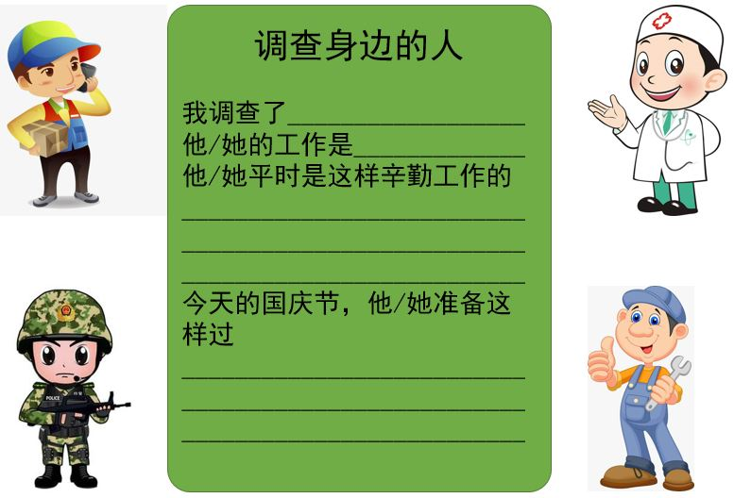

**【课上活动】**

活动二：国庆节是所有中国人共同庆祝的节日，人们会用多种方式表达自己对祖国的热爱之情。你有哪些心里话想对祖国母亲说一说呢？请你写在下面的贺卡里。



活动三：国庆节快到了，你喜欢用什么样的方式庆祝这个节日？把你的想法画在下面的方框里，然后认真去做吧！

